[Undangan] Galaxy Unpacked Juli 2026: Bentuk Baru Segera Terungkap

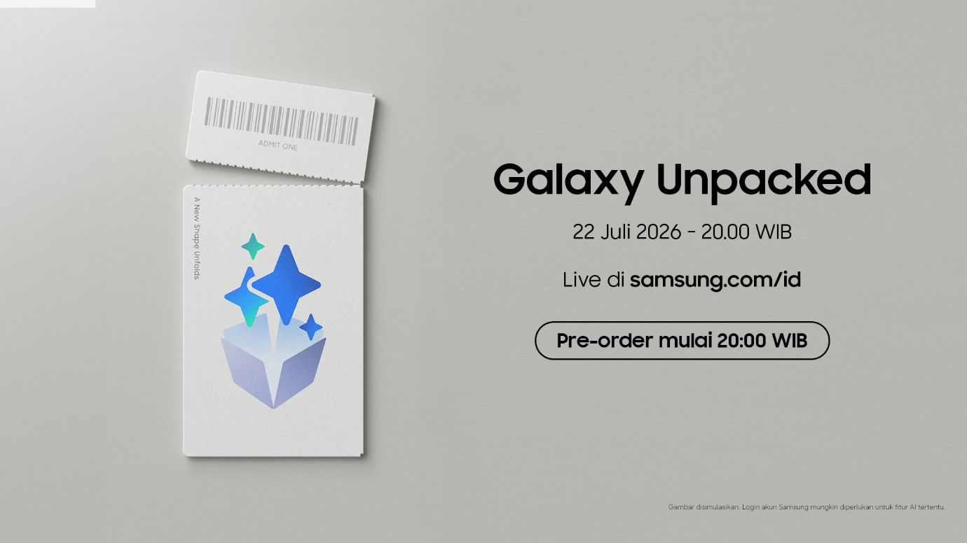
Pada 22 Juli, Samsung Electronics akan menggelar Galaxy Unpacked di London, Inggris, sebuah kota yang terus bergerak maju, bukan dengan mengikuti tren, melainkan dengan menciptakannya.
Saksikan peluncuran anggota terbaru dari portofolio Galaxy yang telah mendefinisikan kategori perangkat foldable. Dengan memadukan kemampuan AI yang semakin cerdas dan desain inovatif, generasi terbaru perangkat Galaxy siap menghadirkan pengalaman yang lebih personal dan adaptif, sekaligus menetapkan standar baru di era AI.
Acara ini akan disiarkan secara langsung melalui Samsung.com, Samsung Newsroom, dan kanal YouTube Samsung mulai pukul 20.00 WIB.
Pantau perkembangan terbaru dan pastikan Anda mendaftar di samsung.com/id untuk mendapatkan berbagai keuntungan eksklusif, teaser, trailer, serta pembaruan terbaru menjelang Galaxy Unpacked Juli 2026.
-o0o-
Tentang Samsung Electronics Co., Ltd.
Samsung menginspirasi dunia dan membentuk masa depan melalui ide dan teknologi yang transformatif. Perusahaan ini mendefinisikan ulang dunia TV, digital signage, smartphone, wearable, tablet, peralatan rumah tangga, dan sistem jaringan, serta memori, sistem LSI, dan foundry. Samsung juga mengembangkan teknologi pencitraan medis, solusi HVAC, dan robotika, sekaligus menghadirkan produk otomotif dan audio inovatif melalui Harman. Dengan ekosistem SmartThings, kolaborasi terbuka dengan berbagai mitra, dan integrasi AI di seluruh portofolio, Samsung menghadirkan pengalaman konektivitas yang cerdas dan mulus. Untuk berita terbaru, kunjungi Samsung Newsroom di news.samsung.com.

Untuk informasi lebih lanjut:
Fia Handayani  Public Relations Manager  Samsung Electronics Indonesia  Email: f.handayani@samsung.com | Binar Sekar Kinasih  Associate PR Manager  Senyata PR  Email: samsung@pr-teamsenyata.com

